Witajcie moje kochane pszczółki!
W dzisiejszym dniu rozpoczynamy nowy tydzień pracy.
Czy wiecie jak nazywa się dzisiejszy dzień?
A czy pamiętacie, co robimy w poniedziałek z rana? ( wybieramy dyżurnych)
Mam do was taką małą prośbę, aby każdy wybrał sobie pracę dowolnego dyżurnego.
Jeśli będzie to:
DYŻURNY OD PORZĄDKU- może posprzątasz swój pokój, albo pomożesz mamie…
DYŻURNY OD ŁAZIENKI – może tam Ciebie brakuje?..
DYŻURNY OD KĄCIKA ZABAWEK- a może tutaj jesteś potrzebny ?...
DYŻURNY OD SZATNI- może trzeba zająć się ubraniami? …
Proszę, pomyślcie o tym!!!
Potem się pochwalcie!
Teraz wybieracie, a pracujecie w ciągu dnia.
Na dzień dobry powtórzcie za kimś dorosłym treść wiersza .
Szumi, szumi woda, szumi, szumi las,
szumią, szumią pola wiosna wita nas.
Szumi, szumi woda, szumi, szumi las,
szumią, szumią pola wiatr ochłodzi nas.
Kiedy poćwiczysz giętkość twojego języka , to czas na ćwiczenia przy naszej piosence Zapraszam do zabawy – „GIMNASTYKUJ SIĘ CODZENNIE”
TERAZ W DOBREJ FORMIE ZAPRASZAM DO PRACY.
Na początek zagadki. Mam nadzieję, że wszyscy odgadniecie, czego dotyczą?
- Chłodzi nas, myje nas.
Poi ludzi, pole, las.

- Służy do picia,
służy do mycia,
bez niej na ziemi
nie byłoby życia.

- Płynem życia nazywana,
pij ją od samego rana
zamiast napojów niezdrowych,
radę tę wbij dziś do głowy!
- W niej się możesz kąpać,
piją ją ludzie, rośliny, zwierzęta,
bez niej nie byłoby życia na ziemi,
każdy niech o tym dobrze pamięta. ( WODA)

Bardzo się cieszę, że wszyscy z łatwością odgadli. Chodzi właśnie o wodę.
Czy wiecie, do czego służy woda? ( burza mózgów)
BRAWO, wszyscy o tym wiemy, że woda służy do: życia-
mycia ciała , mycia naczyń i przedmiotów, picia dla ludzi i zwierząt, transportowania towarów, podlewania roślin, pływania , uprawiania sportów, gaszenia pożarów, daje prąd.
Czy potrafisz wyjaśnić znaczenie wszystkich określeń? Spróbuj.
Teraz ułóż z rozsypanki literowej wyraz WODA , woda

W | D | P | O | A | M
m | p | o | w | a | d

Dzisiaj macie utrudnienie, bo proszę, aby ten sam wyraz ułożyć
z liter małych i z liter wielkich.
Kiedy ci się to uda, a zrobisz to na pewno, to postaraj się określić, czy głoska W jest samogłoską, czy spółgłoską. Jakim kolorem ją zaznaczysz?
Zamaluj okienka w wyrazie na odpowiedni kolor.
Teraz powiedz, do jakiej litery jest podobna wielka litera W?
Postaraj się jej nie mylić ( -W, M-)
Teraz wykonaj zadanie w KARTACH PRACY - 4 - na str. 10.11.12
SZEŚCIOLATKI wykonują także zadanie w dodatkowych kartach ” Piszę, ….”

Zadanie na popołudnie
Narysuj po śladzie . Możesz pokolorować,
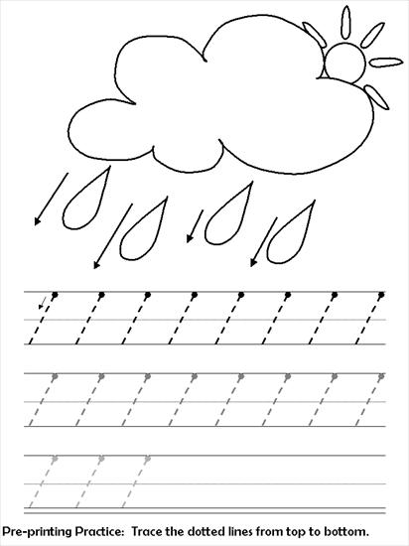
Jeśli masz dużo czasu wykonaj podwodny świat.
Potrzebna będzie ci butelka po napoju, woda, kilka kropli atramentu i plastelina.
Do butelki( najlepiej przezroczystej nalej wody, Teraz zrób eksperyment-kapnij do niej kilka kropli atramentu, Czy widzisz, jak się zabarwiła? Teraz mocno zakręć i ocean gotowy.
Z plasteliny wykonaj rośliny, ryby i inne przedmioty, a następnie przyklej je na butelce. Jeśli masz piasek lub małe kamyczki możesz je wsypać na dno butelki, ale nie jest to konieczne.
JAK LUBISZ EKSPETYMENTY I PRACE PLASTYCZNE MAM NA KOŃCU DLA CIEBIE INNE PROPOZYCJE .
POWODZENIA W REALIZACJI POMYSŁÓW!!!

DLA SZEŚCIOLATKÓW!

